BJAT/PTD6610-DD-01

安天探海威胁检测系统
概要设计说明
（文档版本号： V1.0）

拟 制： |  | 日 期：
审 核： |  | 日 期：
批 准： |  | 日 期：

北京安天网络安全技术有限公司
版权说明

本文件中出现的任何文字叙述、文档格式、插图、照片、方法、过程等内容，除另有特别注明，版权均属北京安天网络安全技术有限公司所有，受到有关产权及版权法保护。
本文件及其附录的知识产权归北京安天网络安全技术有限公司所有。如无授权，请勿复制或传播。

修改记录

版本 | 日期 | 编制 | 内容 | 备注
V0.1 | 2020.03.05 | 何雄飞 | 初版撰写 | 初版撰写
V0.2 | 2020.03.13 | 何雄飞 | 根据审核意见修改3.1基本设计概念及处理流程、3.3功能需求及程序的关系、4.2外部接口等相关内容 | 审核修改
V1.0 | 2020.03.20 | 李林哲 | 二次审核后，内容无误，正式发布 | 正式发布

目录
1 引言 1
1.1 编写目的 1
1.2 背景 1
1.3 名词解释 1
1.4 参考资料 2
2 任务概述 3
2.1 目标 3
2.2 开发与运行环境 4
2.2.1 开发环境的配置 4
2.2.2 运行环境的配置 4
2.2.3 测试环境的配置 4
2.3 需求概述 4
2.3.1 功能需求 4
2.3.2 性能需求 5
3 总体设计 7
3.1 基本设计概念和处理流程 7
3.2 结构 8
3.3 功能需求与程序的关系 8
3.4 人工处理过程 11
3.5 其他需要说明的问题 11
4 接口设计 12
4.1 用户接口 12
4.2 外部接口 12
4.2.1 流量捕获接口 12
4.2.2 数据联动 12
4.2.3 日志入库 12
4.3 内部接口 12
4.3.1 日志传输接口 12
5 模块设计 13
5.1 威胁检测模块 13
5.1.1 功能 13
5.1.2 性能 14
5.2 威胁分析模块 14
5.2.1 功能 14
5.2.2 性能 15
5.3 配置策略模块 15
5.3.1 功能 15
5.3.2 性能 17
6 运行设计 18
6.1 运行模块组合 18
6.2 运行控制 18
6.3 运行时间 19
7 系统数据结构设计 20
7.1 日志数据结构 20
7.2 数据结构与程序的关系 30
8 系统出错处理设计 32
8.1 出错信息 32
8.1.1 流量检测模块 32
8.2 补救措施 32
8.3 系统维护设计 33
9 数据库设计 34
10 界面设计 36
10.1 威胁事件分析界面 36
10.2 威胁统计分析界面 37
10.2.1 概览界面 37
10.2.2 告警界面 38
10.2.3 报告界面 39
10.3 威胁事件查询界面 40
10.4 策略模块界面集合 40
10.5 配置模块界面集合 40
11 安全保密设计 42
12 维护设计 43

引言

编写目的
本文档编制的目的是对安天探海威胁检测系统设计架构、需实现的模块、开发环境与标准、数据库结构设计等内容进行概要说明，说明对软件系统的设计考虑，包括软件系统的基本处理流程，软件系统的组织结构、模块划分、功能分配、接口设计、运行设计、数据结构设计和出错设计等，对软件开发整体工作任务、时间周期有大概方案，为软件的详细设计奠定基础。
本概要设计的读者包括：系统开发单位的开发人员、以及负责系统验收运行维护的工作人员等。

背景
系统名称：安天探海威胁检测系统
任务提出者：项目经理
软件开发者：研发部门
系统主管部门：网络监测产品中心

名词解释
缩写、术语 | 解 释
系统 | 待开发的软件系统简称系统，它是软件功能的总称
子系统 | 如有必要，大型系统可以包含多个子系统；小型系统可以只有一个子系统；  子系统编号规则：大写英文字母，如子系统A。
模块 | 模块组成系统或子系统的基本单位，它是函数的集合；  模块编号规则：“子系统编号＋数字”，如模块A1。
函数 | 函数是组成模块的基本单位；  函数编号规则：“模块编号-数字”，如函数A1-1。
病毒 | 本意指编制或者在计算机程序中插入的破坏计算机功能或者破坏数据，影响计算机使用并且能够自我复制的一组计算机指令或者程序代码，目前已经成为一切具有针对信息系统主观恶意的程序和数据的统称，包括但不仅限于引导型恶意代码、文件型恶意代码、蠕虫、特洛伊木马、后门、宏恶意代码等。本标准中病毒、计算机病毒、恶意代码为同义词。
反病毒引擎 | 依赖一组稳定数据结构定义和数据描述数据，以完成对检测对象的恶意代码检测的基本程序模块的统称。
病毒库（病毒特征库 | 病毒查杀软件所使用的用于进行恶意代码检测和清除的特定数据结构定义和数据描述的统称。

参考资料
《软件工程》，张海藩，清华大学出版社
《实用软件工程》，郑人杰等，清华大学出版社
《软件需求规格说明书》

任务概述

目标
- 威胁检查：威胁检查有以上六部分构成，捕包引擎从数据口获取流量之后，进行限流、ip分片重组之后，将流量分发给对应的处理进程；处理进程获取到数据之后，创建流表，对数据进行单包检测，然后进行协议识别、协议还原等操作，将还原的日志再进行威胁检测；
- 威胁分析：对检测出的威胁日志进行处理，通过对恶意代码和恶意行为的分析研究提取出其中的共性，形成“行为&标签”的关键字，用以标识事件。
通过点击其“行为或标签”实现进一步筛选事件的能力。
- 业务层：提供人机交互界面，具体包括系统的状态展示、攻击日志查询、操作日志查询、关联查询、操作日志操作；以及系统相关的配置管理。

开发与运行环境

开发环境的配置
类别 | 标准配置
计算机硬件 | CPU：Intel Xeon Bronze 3106*2  内存：64GB  硬盘：2*2T
软件 | CentOS 7.4
网络通信 | 千兆网络
其它 | 无

运行环境的配置
类别 | 标准配置
计算机硬件 | CPU：Intel Xeon Bronze 3106*2  内存：64GB  硬盘：2*2T
软件 | CentOS 7.4
网络通信 | 千兆网络
其它 | 无

测试环境的配置
类别 | 标准配置
计算机硬件 | CPU：Intel Xeon Bronze 3106*2  内存：64GB  硬盘：2*2T
软件 | CentOS 7.4
网络通信 | 千兆网络
其它 | 无

需求概述

功能需求
系统模块 | 子模块 | 模块功能描述
威胁检测模块（关键件1） | —— | 对网络中的流量进行捕获，对流量数据进行协议解析、文件还原，从包、流、会话、协议元数据、网络行为、文件等多个层次对采集的数据进行威胁检测，获得资源信誉、威胁名称、核心行为、关联信标、标签化结果等多维度信息，发现处于不同攻击阶段的威胁活动。
威胁分析模块（关键件2） | 威胁日志分析 | 对威胁检测结果进行丰富化、关联分析等，将威胁事件日志进行输出，其中威胁事件包括总体的威胁事件列表、邮件通讯事件、DNS解析事件、信息泄露事件、文档传输事件、自定义规则命中事件。
威胁分析模块（关键件2） | 威胁日志统计 | 系统会根据系统的威胁监测情况进行统计分析，展示系统的整体威胁监测状况，统计分析结果输出包括当前系统实时监测数据的概览情况、告警及报告等。
威胁分析模块（关键件2） | 威胁日志查询 | 为用户提供能够对设备的威胁检测结果进行查询的功能。
策略配置模块 | 策略子模块 | 配置设备的威胁检测策略，包括对文件的还原、检测、深度分析、样本隔离的格式的配置策略；对自定义规则与流量检测规则的管理与下发；对指定目标的原始数据流量留存的策略；syslog输出的配置策略等。
策略配置模块 | 配置子模块 | 能够对系统检测日志存储、升级配置、引擎配置、设备相关配置等进行配置管理。

性能需求
威胁检测模块（关键件1）
- 流量捕获：支持从包、流量、会话、文件、元数据、网络行为多层次进行数据提取、监测和记录；
- 协议识别：支持基于真实通讯内容的协议识别，不受端口影响，支持丰富的协议包括HTTP、FTP、SMB、SMTP、POP3、IMAP、DNS、MYSQL等协议的解析；支持对PPP、VLAN等隧道层的剥离；
- 文件识别：支持基于真实文件格式的内容识别，不受扩展名影响。支持超过20类文件格式，包括pdf、office、exe、rar、zip等常见的PC文件类型的还原。支持对逃避检测的文件进行识别，包括压缩格式、加壳格式识别。
威胁分析模块（关键件2）
- 用户页面等待延迟低于1秒；
- 系统数据查询：查询等待时间低于5秒。
配置策略模块
- 对界面操作日志至少保留一年。
系统性能
- 最高新建链接数5万；
- 最高并发连接数20万；
- 高速文件检测性能8万/小时。

总体设计

基本设计概念和处理流程

系统架构设计
系统通过分光实时输入流量，经过高速流量接入、协议识别提取、分层检测、全要素日志生成等环节，输出威胁日志，威胁流量、还原文件等内容。

系统处理流程
系统的软件结构采用当前主流的B/S模式，保持了客户端轻量运作的优点。系统用户仅需要使用浏览器，就可以在任何平台上通过浏览器处理业务。这样，在充分考虑不同用户的特点、保证方便操作的同时，也使得系统更新简单，维护简单灵活，易于操作。存储采用ES数据库，使系统具备高速、可靠、安全的特性。
系统的业务处理流程如下：
- 从网卡捕获流量；
- 按照配置对流量进行限流，使处理的流量不会超出设定的最高值，然后根据用户配置对流量进行审计，对ip报文进行分片重组；
- 对流量进行分发，将报文进行初步的解封装，获取五元组信息，按照tcp、udp或者其他协议将流量分发到对应的处理进程中；
- 对流量进行单包检测，按照现有规则或者自定义规则对流量进行逐包匹配，检查报文是否存在威胁行为；
- 对流量进行协议识别，并对每种协议进行流量统计；
- 对包括并不限于http、imap、pop3、smtp、bgp、smb、mysql、ftp等协议进行解析，提取对应的字段或者还原传输的文件；
- 对协议还原后提取的ip、域名、url等信息进行威胁检测；
- 对还原出的文件进行格式识别，并对文件进行威胁检测；
- 对进行文件检测、信标检测产生的日志进行分析，如识别出ip对应的地域、国家；检出的威胁事件有哪些行文等；
- 将威胁日志保存到Elasticsearch数据库。
- 检测信息进行显示

系统功能结构

系统功能需求与程序的关系

流量捕获功能

威胁检测功能

威胁分析功能

日志存储

需求与程序矩阵图
 | cap | flow | msg_processor | Dataenrich | msg_to_es
流量捕获 | √
协议识别 |  | √
协议解析 |  | √
流量检测 |  | √
文件检测 |  |  | √
信标检测 |  |  | √
威胁分析 |  |  |  | √
日志存储 |  |  |  |  | √

系统功能实现设计

流量捕获功能方案
非一致性内存访问技术
通过非一致性内存访问技术，将不同的网卡获取的数据分布到不同的CPU上，以加快CPU运算时的内存访问速度。NUMA系统拥有多条内存总线，将几个处理器（核心）通过内存总线与一块内存区域相连构成一个节点，这样系统被分为若干个节点。设备在处理流量时，将数据报文及其对应的处理CPU资源通过硬件分离到对应的NUMA节点上，通过提供分离的存储器给各个处理器，避免当多个处理器访问同一个存储器产生的总线竞争等待，从而减少性能损失，增强了流量的可扩展性。
零拷贝内存访问技术
零拷贝内存访问技术基于直接内存访问（DMA）和内存映射的方式，减轻CPU和数据报文拷贝的负担。网卡获取到数据报文后，通过DMA技术直接放置在指定的内存区域，应用工作在Ring3层，在初始化时，通过内存映射的方式，将此内存区域直接映射到对应的模块中，并通过轮询数据包的方式，实时获取流量数据。
直接内存访问技术
直接内存访问技术用于将数据从一个地址空间复制到另外一个地址空间。CPU通过内存区块读取网卡数据，并将数据送给指定的内存区块。CPU只负责控制传输动作的启动操作，从而减少CPU的消耗，设备将CPU的时间更多的应用在协议识别、协议解析和检测分析工作上，从而增强网络流量的处理能力。
大内存页技术
大内存页技术在降低CPU对虚拟内存分页工作的转换检测缓冲区（TLB）访问次数的同时，由Linux系统提供了直接访问内存的接口。结合内存映射技术，提供在Ring3层直接访问网卡提供的数据包的能力。进程间若要访问同一数据包，可以直接传递内存指针即可，极大的减少了需要拷贝的数据量。网卡直接将数据写入到大内存页中。抓包程序轮询(poll)有无数据，有数据则封送走。使用轮询，以避免Ring0方式中断，从而有效处理骨干网大流量。

协议识别解析功能方案
包暂存和基于传输协议的数据报文保序
针对TCP协议承载的数据流量，结合数据包池技术和TCP的状态位，对请求/响应方向分别进行保序工作。通过分别计算SYN数据包（请求向）和SYN-ACK数据包（响应向）起始的协议序列号，对非正常序的数据报文进行暂存。通过数据包池提供的引用数进行暂存引用计算，并只在需要的时候释放数据报文，在暂存数据报文时不涉及流量拷贝工作。
若无法在指定的数据报文个数内重组数据流，或SYN/SYN-ACK的数据报文在流量镜像环节丢失，仍然有可能应用基于协议特征的乱序重定位重整流量数据。
基于有限状态机的协议转换协议特征
使用状态转换特征，对流量内容的请求向和响应向进行分别识别。当一个状态转换特征可转换到多个协议时，基于对各可能协议上下文的理解，智能判断是否应当暂存数据报文，并在一定报文及时间允许范围内等待后续报文，从而达成设备内存使用率和还原能力的均衡。
使用基于状态转换特征的协议识别，在协议最初报文有效载荷较少，特别是在攻击者使用较小MTU、IP分片或巨型帧的情况以规避协议分析的情况下，依然可以取得较好的协议识别效果。
基于数据包的协议识别
针对UDP流、无TCP握手报文流或已进入数据报文丢失状态的流， 基于对协议的理解，寻找协议的关键特征模式，对每个数据包尝试进行协议的识别及协议处理位置识别。在多个协议均可能命中此特征模式，从而无法准确获取到数据报文的协议的情况下，暂时留存此报文，并在处理到此流的下一个数据报文时再次进行协议识别，并综合进行判断。
基于特征的乱序协议重定位
结合基于数据包的协议识别，在乱序超出设备容忍上限从而无法继续还原的情况下，在后续数据报文中，基于传输协议中编码的应用协议，寻找协议的可用于定位的位置。当发现可重定位协议处理的位置后，将协议处理状态机调整到识别到的处理状态上，并继续运转协议处理状态机，以提取数据报文中蕴含的协议数据。
基于文件特征的传输识别
基于对文件特征的理解，从流量中寻找文件的传输迹象，并尝试从文件头开始直接剥离文件内容。，对控制流和数据流区分在不同设备上的文件传输协议，此功能特别有效。同时，对Metasploit等常见攻击平台进行恶意控制木马载荷传输时，对载荷的剥离和识别也能取得较好的效果。
文件解析
基于真实文件格式的内容识别，不受扩展名影响，可发现伪装成图片的可执行程序。可支持对图片、脚本、多媒体、文本、软件数据、文档、压缩包、可执行程序进行文件并发还原。
在识别这些文件格式后，上述文件格式是否还原、是否检测、是否深度分析、是否留存可提供单独设置。对文件格式的识别结果包括图片、脚本、多媒体、文本、软件数据、文档、压缩包、可执行程序八大类，包括280种以上文件格式识别结果。
基于分向流量的流式协议元数据解析
在确定的识别协议后，基于协议的状态转换，分别解析协议的请求-响应内容。使用状态转换模式，完成流式内容解析。在较少的内存占用的情况下，允许超大文件留存，无数据包丢失容忍，乱序包整理，MTU变化自适应等功能。此功能在威胁使用碎片包和较小MTU进行解析时亦能取得较好效果。
流式协议解析避免了传统协议解析中数据包流重组导致内存占用率高的弊端，可实时解析数据包，通过减少每个流占用的内存，极大地增加了设备在骨干网大流量环境下对协议还原的支持。与传统的协议解析技术相比，流式协议解析有效地提高了数据包解析的效率，减少丢包的概率，支持对超大文件的还原。

威胁检测分析功能方案
设备从包、流、会话、协议元数据、网络行为、文件、文件行为等多个层次对采集的数据进行检测，获得威胁信誉、威胁名称、核心行为、关联信标标签化结果等多维度信息，发现处于不同攻击阶段的威胁活动，如检测攻击者在正式行动前的扫描探测活动，漏洞利用突破行为、钓鱼邮件投递、勒索软件诱骗下载等恶意代码传输行为，以及命令控制通道建立、信息泄露等。以下描述设备使用的典型的检测分析技术。
单包检测技术
基于确定性有限状态自动机，对已解析元数据中的对应协议字段进行关键字匹配和正则匹配。与此同时，对全部数据包，均可以直接匹配其网络层、传输层元数据，也可以使用相同技术，匹配其对应层的载荷数据。
在流量特征单包检测的初始化阶段，将合并用户导入及系统内置的相同的数据报文特征，避免多次重复匹配。
对高速在线流量使用确定性有限状态自动机，尽管存在少数正则表达式无法良好支持的情况，但由于其无需回溯的特性，极大地提高了匹配效率，有效的应对了在线流量匹配。
信标检测
在协议解析的基础之上，设备提供木马远控的通联分析能力。针对常见木马的通讯协议，匹配木马与服务器通讯的心跳保活报文、上线报文、控制报文，从而对常见木马进行远控通联检测。
针对大量已知的受攻击者控制的命令与控制（C&C）服务器，基于协议解析的结果进行匹配，即使受控主机在隔离网内，无法产生通联协议报文，依然能达成有效检测，定位受控主机的效果。
文件检测
依托全球领先的安天国产自主反威胁引擎、多年积累的恶意代码检测和精确命名能力以及海量威胁库，具备对海量的、已知的恶意程序快速、有效检测的能力，有较高的识别率，降低无用告警噪声，缩短安全管理人员对威胁的判定时间。AVL SDK作为最快速的网络威胁检测引擎，可使用海量的本地威胁库，内置三千万条高质量威胁特征，检测数亿威胁样本。依靠强大的威胁库，可直接对已知威胁进行有效识别，不仅能够大幅提高已知威胁的识别率，还可明显减少动态分析的检测噪音，从而使系统更专注于分析未知的高级威胁。

接口设计

交互接口
用户可以通过界面查询流量、威胁日志、告警信息等内容，并可以自定义威胁检测规则，以及修改和威胁检测相关的一些配置，如文件检测的类型、网络行为检测引擎的开关等。

外部接口

流量捕获接口
接口描述：ptd威胁检测系统，接管设备的数据接口，并进行相关配置，然后捕获从外部接入的流量，交由系统进行分析处理。

数据联动
接口描述：接收从nsq转发的日志信息，并将日志封装成syslog消息格式，然后转发到指定的服务器。

日志出入库
接口描述：接收从nsq发送过来的日志信息，进行类型判断等操作之后，将日志存储到数据库，并可设置在数据库中存储的时间。日志通过出库接口传输到系统前端进行展示。

内部接口

日志传输接口
接口描述：日志和流量的传输使用NSQ协议。数据处理模块调用nsq的发送程序，通过SocData，FinalData,等topic将产生的日志在检测、分析、存储等进程之间转发。

模块设计

威胁检测模块

功能
接管设备的流量网口，捕获从外部输入的流量，然后对报文进行的初步识别，并进行限流、ip分片重组，然后进行流量分发，在处理进程中对报文进行协议识别，针对具体的应用层协议类型，对数据包的各种元素信息解析出来，完成其信息内容的提取。其中，具体的应用层协议包括：HTTP、SMB、POP3、SMTP、IMAP、MYSQL、FTP等。
  - 流量捕获子模块
- 接管设备流量网口；
- 对网卡进行相关配置，开启混杂模式；
- 轮询判断是否有数据到达流量接口，对流量进行抓捕；
- 对抓捕的流量进行限速，并进行初步识别；
- 对ip报文进行重组，并将流量分发到对应的处理进程；
  - 协议识别子模块
- 对报文进行解封装，提取五元组信息；
- 根据五元组信息创建流表；
- 对每个流的前三个报文进行解封装，获取负载信息，依据负载内容进行协议识别；
  - 协议解析子模块
    - 判断协议识别之后的数据是否需要进一步解析；
    - 若需要进一步进行解析，则以流为单位进行对应协议的初始化；
    - 按照对应协议的格式对数据进行解封装，提取对应的字段，或者还原相应的文件，并将产生的日志信息转发到日志处理进程；
    - 流结束时， 按照协议类型进行的销毁操作，如释放该流使用的内存， 删除流表中对应的节点；
  - 流量检测子模块
    - 加载检测流量所使需的规则；
    - 将获取到的流量进行解封装；
    - 提取负载信息，如tcp的payload，封装成固定的消息格式；
    - 将封装的消息送到流量检测引擎，进行检测；
  - 文件检测子模块
- 通过nsq接收协议还原后产生的日志；
- 依据日志类型，判断是否进行文件检测；
- 若有文件被还原出来，则对文件类型进行识别，然后进行威胁检测；
  - 信标检测子模块
- 通过nsq获取协议还原后产生的日志；
- 依据日志类型，判断是否进行信标检测；
- 提取日志中的ip、url、域名等相关信息，调用检测引擎进行检测；

性能
- 流量捕获：支持从包、流量、会话、文件、元数据、网络行为多层次进行数据提取、监测和记录；
- 协议识别：支持基于真实通讯内容的协议识别，不受端口影响，支持丰富的协议包括HTTP、FTP、SMB、SMTP、POP3、IMAP、DNS、MYSQL等协议的解析；支持对PPP、VLAN等隧道层的剥离；
- 文件识别：支持基于真实文件格式的内容识别，不受扩展名影响。支持超过20类文件格式，包括pdf、office、exe、rar、zip等常见的PC文件类型的还原。支持对逃避检测的文件进行识别，包括压缩格式、加壳格式识别。

威胁分析模块

功能
- 威胁日志分析
对检测出的威胁信息进一步处理：
      - 提取病毒名称，识别出病毒名、病毒平台等信息，确认威胁等级；
      - 根据日志中的ip扩充地域信息，识别是否为跨境通讯；
      - 对于邮件日志，识别出是否是跨境邮件和带链接邮件；
      - 识别是否检测出动态域名；
- 威胁日志统计
接收从nsq发送过来的日志，对告警信息，威胁事件、信标等信息进行统计。

- 威胁日志查询
展示日志分析结果，包括威胁事件、全部事件、邮件通讯、DNS解析、信息泄露、文档传输、自定义规则。分析页面能导出选定、或全部的威胁日志。
分类情况：
- 威胁事件：显示系统统计的威胁事件日志信息及查询结果。
- 全部事件：显示系统统计的全部事件日志信息及查询结果。
- 邮件通讯：显示系统统计的邮件通讯日志信息及查询结果。
- DNS解析：显示系统统计的DNS解析日志信息及查询结果。
- 信息泄露：显示系统统计的信息泄露日志信息及查询结果。
- 文档传输：显示系统统计的文档传输日志信息及查询结果。
- 自定义规则：自定义显示所关注类型的事件日志信息及查询结果。

性能
- 用户页面等待延迟低于1秒。
- 系统数据查询：查询等待时间低于5秒。

配置策略模块

功能
- 文件格式策略
根据对流量中的文件内容做格式识别，根据识别结果进行不同的处理策略：
- 还原：对流量中传输的文件进行还原。
- 检测：使用AVL引擎对文件进行检测。
- 样本隔离：将还原文件落到磁盘保存。
- 目标审计策略
配置关注的IP地址、端口等信息，并对其原始流量进行保存审计。
- 自定义规则
通过界面提供自定义规则管理与下发功能，其中自定义规则应该支持对ip、域名、url、文件MD5等信息进行配置；
- 数据联动
系统检测出的威胁日志可以封装成syslog消息发送到其他服务器，进行数据联动
- 日志存储
将产生的威胁日志存储的数据库中，保留期限可配；
- 引擎配置
文件检测引擎和流量检测引擎都具有单独的开关。
- 设备配置
对设备的网络、域名服务器、电源等信息进行配置。
- 权限管理
对系统进行授权管理，到有有效的授权文件后，系统才可以进行正常的威胁检测工作。
- 升级管理
  - 支持对威胁检测引擎的升级；
  - 支持对版本进行升级；

性能
对界面操作日志至少保留一年。

运行设计

运行模块组合

运行控制
- 系统重启后可自动运行。
- 系统可手工停机和重启。

运行时间
系统7*24小时连续稳定工作，月故障率低于2次。

系统数据结构设计

日志数据结构
- 协议还原日志字段
typedef struct tagMsgConv
{
PTD_MSG_HEAD head;
union
{
PTD_MSG_SESS_START sess_start;
PTD_MSG_SESS_END sess_end;
PTD_MSG_HTTP_REQ http_req;
PTD_MSG_HTTP_RESP http_resp;
PTD_MSG_MAIL_LOGIN mail_login;
PTD_MSG_MAIL_INFO mail_info;
PTD_MSG_FLOW_END flow_end;
PTD_MSG_DNS dns_info;
// MySQL协议解析消息体
PTD_MSG_MYSQL_LOGIN mysql_login;
PTD_MSG_MYSQL_REQ mysql_req;
PTD_MSG_MYSQL_RESP mysql_resp;
//S_ENGINE MATCH
PTD_MSG_S_ENGINE_MATCH sengine_match;
PTD_MSG_IDS_UDATA ids_udata;
///////////////////////////////////////
PTD_MSG_TARGET_PCAP target_pcap;
};
}PTD_MSG_V0,*PPTD_MSG_V0;
字段 | 类型 | 含义说明
PTD_MSG_HEAD | struct | 头部字段，包含日志转发时应该发送到哪个nsq消息队列
PTD_MSG_SESS_START | struct | 一个会话的开始信息
PTD_MSG_SESS_END | struct | 一个回话的结束信息
PTD_MSG_HTTP_REQ | struct | http请求的消息结构体
PTD_MSG_HTTP_RESP | struct | http相应的消息结构体
PTD_MSG_MAIL_LOGIN | struct | 邮件登录的消息结构体
PTD_MSG_MAIL_INFO | struct | 邮件解析使用的消息结构体
PTD_MSG_FLOW_END | struct | 流结束使用的消息结构体
PTD_MSG_DNS | struct | DNS协议解析使用的消息结构体
PTD_MSG_MYSQL_LOGIN | struct | mysql登录消息结构体
PTD_MSG_MYSQL_REQ | struct | mysql请求消息结构体
PTD_MSG_MYSQL_RESP | struct | mysql相应消息结构体
PTD_MSG_S_ENGINE_MATCH | struct | s_engine引擎消息结构体
PTD_MSG_IDS_UDATA | struct | 流量检测引擎消息结构体
PTD_MSG_TARGET_PCAP | struct | 目标审计消息结构体

- 威胁检测日志结构
{
"d": { #威胁检测字段
"domain": [ #威胁域名字段
{
"domain": "api.chip-secured-download.de", #威胁域名
"author": "C2", #引擎名称
"malname": "Trojan/Win32.NanoCore", #病毒名
"virus_family": "Trojan/Win32.NanoCore", #病毒家族
"virus_type": "Trojan", #病毒类型
"virus_platform": "Win32", #病毒平台
"virus_behaviors": [], #病毒行为
"rid": 0
}
],
"file": [ #文件字段
{
"author": "avl", #引擎名称
"malname": "", #病毒名
"md5": "", #文件MD5
"rid": 0,
"virus_behaviors": [ #病毒行为
"Exploit"
],
"virus_family": "Trojan[Exploit]/Office.CVE-2015-1641",
"virus_platform": "Office",
"virus_type": "Trojan"
}
],
"ip": [],
"sengine": [
{
"author": "SEngine", #引擎名称
"classtype": "trojan-activity", #类别
"malname": "trojan-activity/Generic.42329", #病毒名
"msg": "", #信息
"reference": [ #引用
"url,countercept.com/our-thinking/analyzing-the-doublepulsar-kernel-dll-injecti",
"url,www.virustotal.com/file/15ffbb8d382cd2ff7b0bd4c87a7c0bffd1541c2fe86865af445123bc0b770d13/analysis/"
],
"related": { #关系
"attacker": null, #攻击者
"compromised": null, #缺乏免疫力的
"victim": null #受害者
},
"rev": 1, #版本
"rid": 42329, #snort规则版本标识
"sign": 2181038377, #与rid匹配使用，代表本流中的唯一sengine事件标志。
"virus_beacons": [], #信标
"virus_behaviors": [],
"virus_family": "trojan-activity/Generic.42329",
"virus_platform": "Generic",
"virus_type": "trojan-activity"
}
],
"url": [
{
"virus_family": "Trojan/Win32.NanoCore",
"author": "C2",
"url": "http://api.chip-secured-download.de/downloaderContent/jquery.js",
"malname": "Trojan/Win32.NanoCore",
"virus_type": "Trojan",
"virus_platform": "Win32",
"virus_behaviors": [],
"rid": 0
}
],
"cengine": [
{
"action": { #行动
"alert": true, #是否告警
"malicious": true, #是否为恶意
"tags": ["HOT"] #标签
},
"conditions": "`/ip`='192.168.18.86'", #规则条件
"create_time": 1529568249, #规则创建时间戳
"id": 4000000035, #编号
"name": "地方", #名称
"remark": "", #标记
"risk_level": "1" #风险等级
}
]
}
}
字段 | 类型 | 含义说明
d.domain | object[] | 威胁域名
d.file | object[] | 威胁文件
d.ip | object [] | 威胁IP地址
d.sengine | object [] | 原始流量引擎检出情况
d.url | object [] | 威胁的url地址
d.cengine | object [] | 自定义规则引擎
d.domain[].domin | string | 威胁域名
d.domain[].author | string | 引擎名称
d.domain[].malname | string | 病毒名
d.domain[].virus_family | string | 病毒家族
d.domain[].virus_type | string | 病毒类型
d.domain[].virus_platform | string | 病毒平台
d.domain[].virus_behaviors[] | string[] | 病毒行为
d.domain[].rid | integer | S引擎识别标号
d.file.md5 | string | 文件MD5
d.sengine[].author | string | 引擎名
d.sengine[].classtype | string | 类别
d.sengine[].malname | string | 病毒名
d.sengine[].msg | string | 信息
d.sengine[].reference | string [] | 引用
d.sengine[].related | object | 关系
d.sengine[].rev | ingeter | 版本
d.sengine[].rid | ingeter | snort规则版本标识
d.sengine[].sign | ingeter | 事件标识编号（与流id rev rid一齐作用）
d.sengine[].virus_beacons | string [] | 信标
d.sengine[].virus_behaviors | string [] | 行为
d.sengine[].virus_family | string | 病毒家族
d.sengine[].virus_platform | string | 病毒平台
d.sengine[].virus_type | string | 病毒类型
d.url.url | string | 判黑url
d.cengine[].action | object | 行为检测结果
d.cengine[].conditions | string | 规则条件
d.cengine[].create_time | ingeter | 规则创建时间戳
d.cengine[].id | ingeter | 规则id
d.cengine[].name | string | 规则名称
d.cengine[].remark | string | 备注
d.cengine[].risk_level | ingeter | 风险等级
d.cengine[].action. alert | boolean | 是否告警
d.cengine[].action. malicious | boolean | 是否恶意
d.cengine[].action. tags | string [] | 标签

- HTTP协议专有日志字段
{
"http": {
"i": 0, #这个http会话是流上的第几个。
"request": { #上行信息
"body": { #HTTP body区域内容
"bytes": 0, #字节数
"direction": "", #方向
"fn": "", #文件名
"ft": "", #文件类别
"md5": "" #文件md5值
},
"header": { #HTTP header端信息
"host": " 192.168.18.61", #域名
"other": [{ #其他的键值对儿
"key": "User-Agent",
"value": " Wget/1.12 (linux-gnu)\r\n"
}, {
"key": "Connection",
"value": " Keep-Alive\r\n"
}],
"uri": "" #uri地址
},
"method": "GET" #HTTP方法 GET POST DELETE PUT
},
"response": { #下行信息
"body": { #body区域
"bytes": 1608792, #字节数
"direction": "down", #方向
"fn": "", #文件名
"ft": "", #文件类别
"md5": "" #文件md5值
},
"header": { #下行head信息
"other": [{ #其他键值对儿
"key": "Date",
"value": " Fri, 10 Mar 2017 20:46:08 GMT\r\n"
}]
},
"status": 200 #服务端返回状态值
}
},}

字段 | 类型 | 含义说明
http.i | integer | http会话是流上的第几个
http.request.method | string | HTTP方法 GET POST DELETE PUT
http.request.header.host | string | 域名
http.request.header.uri | string | uri地址
http.request.header.other | object[] | 其他请求信息
http.request.header.other[].key | string | 其他的键值对儿的键
http.request.header.other[].value | string | 其他的键值对儿的值
http.request.body.bytes | integer | 字节数
http.request.body.direction | string | 方向
http.request.body.fn | string | 文件名
http.request.body.ft | string | 文件类别
http.request.body.md5 | string | 文件md5值
http.response.status | integer | http返回状态值
http.response.header.other | object[] | 其他应答信息
http.response.header.other[].key | string | 其他的键值对儿键
http.response.header.other[].value | string | 其他的键值对儿键
http.response.body.bytes | integer | 字节数
http.response.body.direction | string | 方向
http.response.body.fn | string | 文件名
http.response.body.ft | string | 文件类别
http.response.body.md5 | string | 文件md5值

- DNS协议专有日志字段
{
"dns": {
"msg": {
"msg_type": "query", #消息类型
"record": [{ #记录
"Rtype": "AAAA", #记录类别
"class": "IN", #协议组信息
"cname": "git.pta.center", #别名
"data": " " #返回数据
}
}
字段 | 类型 | 含义说明
dns.msg.msg_type | string | 消息类型 query:查询 answer:返回数据
dns.msg.record | object[] | ---
dns.msg.record[].Rtype | string | 记录类别
dns.msg.record[].class | string | 协议组信息
dns.msg.record[].cname | string | 别名
dns.msg.record[].data | string | 返回数据(ip地址等)

- 邮件专有日志字段
{ "email": {
"clientver": "", #客户端型号及版本
"encrypted": 0, #是否加密
"msg": { #邮件信息
"attach": [{ #文件检测
"bytes": 348160, #文件大小
"direction": "up", #上传还是下载
"fn":"2", #存储的文件名
"ft": "", #文件类型
"md5": "" #文件MD5值
}],
"bcc": null, #密送对象
"cc": null, #发送对象
"content": null, #邮件内容
"from": "", #发件人
"sender": "", #发件人
"sub": "", #主题
"to": null #发送对象
},"passwd": "", #邮件密码
"serverver": "", #服务器型号及版本
"user": "" #邮箱账号
},}
字段 | 类型 | 含义说明
email.serverver | string | 服务器型号及版本
email.clientver | string | 客户端型号及版本
email.encrypted | integer | 是否加密 0:未加密
email.passwd | string | 邮箱密码
email.user | string | 邮箱账号
email.msg.from | string | 发件人
email.msg.sender | string | 发件人
email.msg.to | string[] | 收件人
email.msg.bcc | string[] | 密送人
email.msg.cc | string[] | 收件人
email.msg.sub | string | 邮件主题
email.msg.content | string | 邮件内容
email.msg.attach | object[] | ---
email.msg.attach[].bytes | integer | 文件大小
email.msg.attach[].direction | string | 上传还是下载
email.msg.attach[].fn | string | 存储的文件名
email.msg.attach[].ft | string | 文件类型
email.msg.attach[].md5 | string | 文件MD5值

- FTP协议专有日志字段
{
"ftp": {
"download": { #下载
"bytes": 0, #字节数
"direction": "", #方向
"fn": "", #文件名
"ft": "", #文件类别
"md5": "" #文件md5
},
"upload": {
"bytes": 1159304, #字节数
"direction": "up", #方向
"fn": "", #文件名
"ft": "", #文件类别
"md5": "" #文件md5
}
},
}
字段 | 类型 | 含义说明
ftp.down.bytes | integer | 文件大小
ftp.down.direction | string | 上传还是下载
ftp.down.fn | string | 存储的文件名
ftp.down.ft | string | 文件类型
ftp.down.md5 | string | 文件MD5值
ftp.upload.bytes | integer | 文件大小
ftp.upload.direction | string | 上传还是下载
ftp.upload.fn | string | 存储的文件名
ftp.upload.ft | string | 文件类型
ftp.upload.md5 | string | 文件MD5值

- SMB协议专有日志字段
{
"msg": {
"download": { #下载
"bytes": 0, #字节数
"direction": "", #方向
"fn": "", #文件名
"ft": "", #文件类别
"md5": "" #文件md5
},
"upload": {
"bytes": 1159304, #字节数
"direction": "up", #方向
"fn": "", #文件名
"ft": "", #文件类别
"md5": "" #文件md5
}
},

字段 | 类型 | 含义说明
msg.download | object | 下载字段
msg.upload | object | 上传字段
msg.download.bytes | ingeter | 传输总字节数
msg.download.direction | string | 方向描述
msg.download.fn | string | 文件名
msg.download.ft | string | 文件类型
msg.download.md5 | string | 文件md5

数据结构与程序的关系

系统出错处理设计

出错信息
出错信息 | 故障含义 | 处理方法
无法打开管理页面 | 设备管理页面无法在浏览器中打开 | 1.查看管理终端IP地址是否配置正确，通过ping工具检测网络连通性，检查网卡灯是否显示正常以及网线可用性；  2.更换Google浏览器尝试。
交流电源模块不能供电 | 设备电源指示灯不亮，风扇没有旋转的声音 | 1.检查机柜电源插座与电源线的连接是否有松动；  2.检查电源模块与电源线的连接是否有松动；  3.对于模块化电源的设备检查电源模块是否安装到位，必要时拔出电源模块，检查电源系统背板配合的接插件是否出现松脱现象。
光口无法Link | 系统正常运行，光口插入光模块，光纤连接好以后无法Link | 1.确认光纤线的接收和发送是否连接反了，本端光口的发送端需要连接对端光口的接收端，如无法确认，可以通过交换两条光纤线在光模块中的连接次序来确认；  2.确认互连双方的光模块波长是否一致，如1310nm波长的光模块与850nm波长的光模块互连是错误的；  3.确认互连双方的距离是否超过光模块标识的长度；  4.确认互联双方的速率是否匹配，光纤类型是否符合要求。

补救措施
- 系统将存储硬盘做RAID1，通过硬盘数据镜像实现数据的冗余，保护数据安全，在两块盘上产生互为备份的数据，当原始数据繁忙时，可直接从镜像备份中读取数据，提供了数据安全性和可用性，当一个硬盘失效时，系统可以自动切换到镜像硬盘上读/写，并且不需要重组失效的数据。
- 系统采用冗余电源的方式，实现服务器系统的高可用性，当一个电源出现故障时，另一个电源可以马上接管其工作，在更换电源后，将恢复两个电源协同工作。

系统维护设计
- 采用systemd作为各个内部模块的管理程序，对于程序的异常退出等情况会记录其日志并会有自动重启服务的能力。保证系统的正常运行。
- 运维模块包含运维页面，页面会展示有关内存，硬盘等资源占用情况。其次页面提供系统的重启等基本能力。

数据库设计
- 系统用户数据表
字段名称 | 字段类型 | 字段含义
person_id | integer | 用户id
person_name | character varying(20) | 用户名
sex | aracter(1) | 用户性别
birthday | character(10) | 生日
email | character varying(128) | 电子邮件
mobile_phone | bigint | 联系电话
remark | character varying(200) | 备注
state | haracter(1) | 用户状态
department | character varying(128) | 部门
time_out | integer | 超时时间
allow_multi | boolean | 是否允许多人登录

- 操作日志数据表
字段名称 | 字段类型 | 字段含义
login_id | integer | 登录id
operate_type | character varying(20) | 操作类型
remark | text | 备注信息
operate_time | timestamp without time zone | 操作时间
login_ip | inet | 登录ip

- 设备信息数据表
字段名称 | 字段类型 | 字段含义
id | integer | 设备id
cpu | real | cpu信息
memory | integer | 内存信息
disk | integer | 磁盘信息
server_state | text | 服务状态

- 告警信息数据表
字段名称 | 字段类型 | 字段含义
id | integer | 告警id，用于与其他表关联
warn_name | haracter varying(128) | 告警名，查询时使用
rules | json | 该条告警的聚合条件
json_data | json | 该条告警所包含元素的一些具体信息
combine_history | json | 该告警合并过哪些告警
label | json | 该条告警包含的标签信息
first_time | timestamp | 该条告警第一次发生的时间
last_time | timestamp | 该条告警最近一次发生的时间
total | integer | 该条告警发生过得总次数
today | integer | 该条告警今天发生过的次数
risk_level | integer | 风险等级

界面设计

威胁统计分析界面

概览界面
用户界面
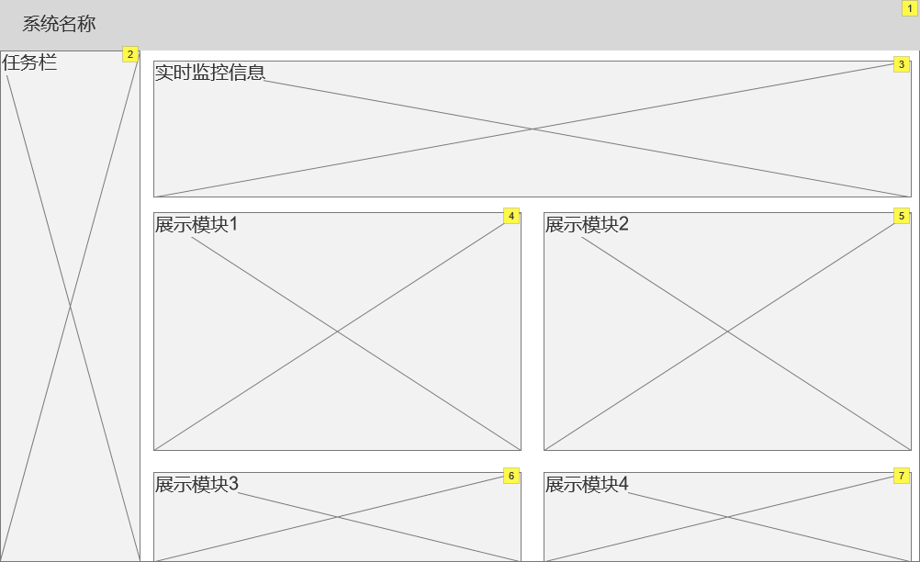
元件表
Note number | 名称 | 说明
1 | 系统名称 | 呈现系统logo、系统名称等信息
2 | 任务栏 | 呈现系统的功能分类、功能子集，为用户提供产品使用导航作用
3 | 实时监控信息 | 呈现系统实时的监控信息，包括流量实时信息、报文实时信息、告警数量信息、事件数量信息等
4 | 展示模块1 | 可展示当前威胁事件的概要信息
5 | 展示模块2 | 可展示系统检测的威胁信标，起到统计索引作用
6 | 展示模块3 | 可展示系统实时检测流量中的协议统计信息
7 | 展示模块4 | 展示系统实时检测流量当中的文件格式统计信息

告警界面
用户界面
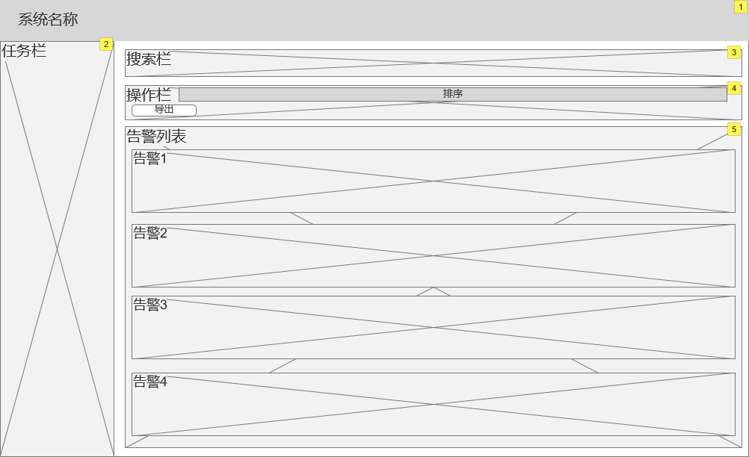
元件表
Note number | 名称 | 说明
1 | 系统名称 | 呈现系统logo、系统名称等信息
2 | 任务栏 | 呈现系统的功能分类、功能子集，为用户提供产品使用导航作用
3 | 搜索栏 | 提供告警搜索功能，可按照时间进行搜索、按照关键条件进行搜索
4 | 操作栏 | 告警操作栏，可对告警列表进行排序、导出等操作
5 | 告警列表 | 展示告警列表，包含每一条告警信息，包括告警名称、告警发生时间、累计发生次数、命令与控制情况、传播污染情况、涉及的IP数量等信息

报告界面
用户界面
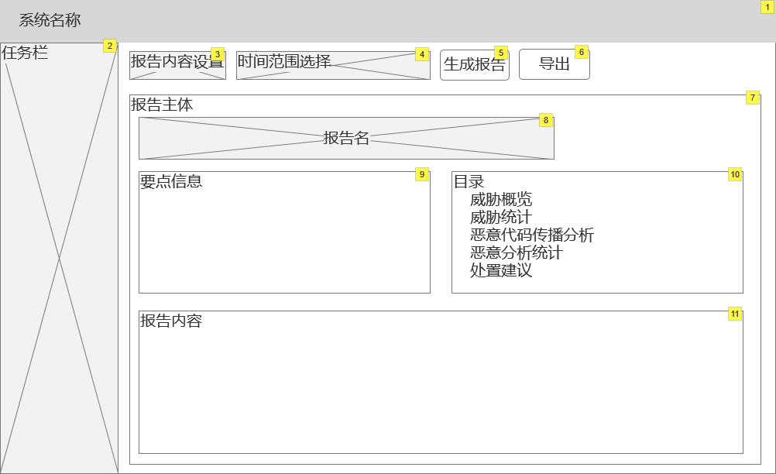
元件库
Note number | 名称 | 说明
1 | 系统名称 | 呈现系统logo、系统名称等信息
2 | 任务栏 | 呈现系统的功能分类、功能子集，为用户提供产品使用导航作用
3 | 报告内容设置 | 提供日报、周报、月报、年报等选项
4 | 时间范围 | 用户可根据需求选择想要生成报告的时间范围
5 | 生成报告按钮 | 点击可生成符合用户要求报告
6 | 导出按钮 | 点击可导出报告
7 | 报告主体 | 展示系统检测报告的具体内容
8 | 报告名 | 日报：某年某月某日执行情况  周报：某年某月某日开始的一周执行情况  月报：某年某月执行情况  年报：某年执行情况
9 | 要点信息 | 包含威胁指数情况、波及资产情况、威胁迹象、威胁概况等信息
10 | 目录 | 报告目录信息，提供跳转到指定章节的入口
11 | 报告内容 | 展现系统检测的统计报告，内容包含威胁概览、威胁统计、恶意代码传播分析、恶意分析统计、处置建议等信息

威胁事件分析界面
用户界面
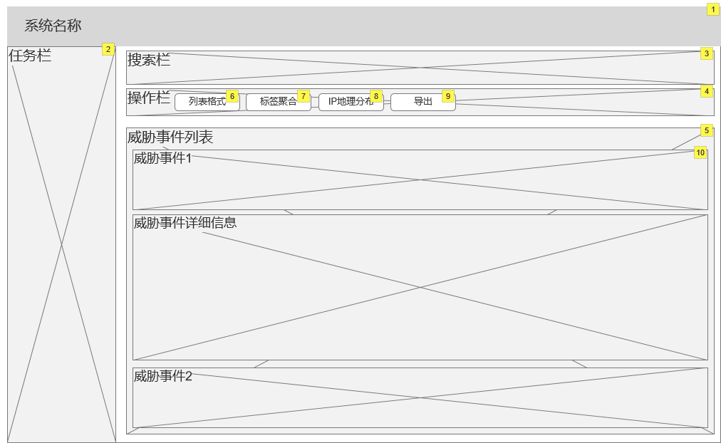
元件库
Note number | 名称 | 说明
1 | 系统名称 | 呈现系统logo、系统名称等信息
2 | 任务栏 | 呈现系统的功能分类、功能子集，为用户提供产品使用导航作用
3 | 搜索栏 | 提供威胁事件搜索功能，可按照时间进行搜索、按照关键条件进行搜索
4 | 操作栏 | 威胁事件操作栏，可对威胁事件进行相关辅助分析的操作
5 | 威胁事件列表 | 展示威胁事件列表
6 | 列表格式按钮 | 可通过概要、会话两种方式展示威胁日志信息，概要信息将展示威胁事件的整体概要情况，会话信息将展示威胁事件的主要属性信息，如源目IP、源目端口、归属地、流量大小、包数等
7 | 标签聚合按钮 | 提供当前检测全部威胁事件的标签信息，可辅助分析人员根据威胁标签快速定位威胁事件
8 | IP地理分布按钮 | 提供当前威胁事件相关IP在全球地理空间上的分布情况
9 | 导出按钮 | 可导出当前用户所需的威胁事件
10 | 威胁事件 | 展示威胁事件的概要信息或概要会话信息，点击可展示威胁事件的详细信息

威胁事件查询界面
用户界面
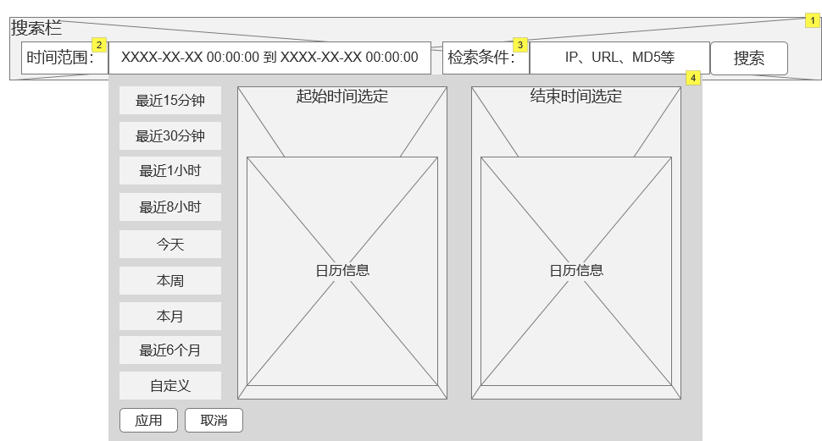
元件表
Note number | 名称 | 说明
1 | 搜索栏 | 提供威胁事件搜索功能，可按照时间进行搜索、按照关键条件进行搜索
2 | 时间范围 | 设置检索的时间范围
3 | 检索条件 | 设置检索的条件
4 | 时间范围选定 | 进行时间范围设置，可设置时间段，也可自定义起止日期

策略模块界面集合

文件格式配置界面
文件还原格式配置界面
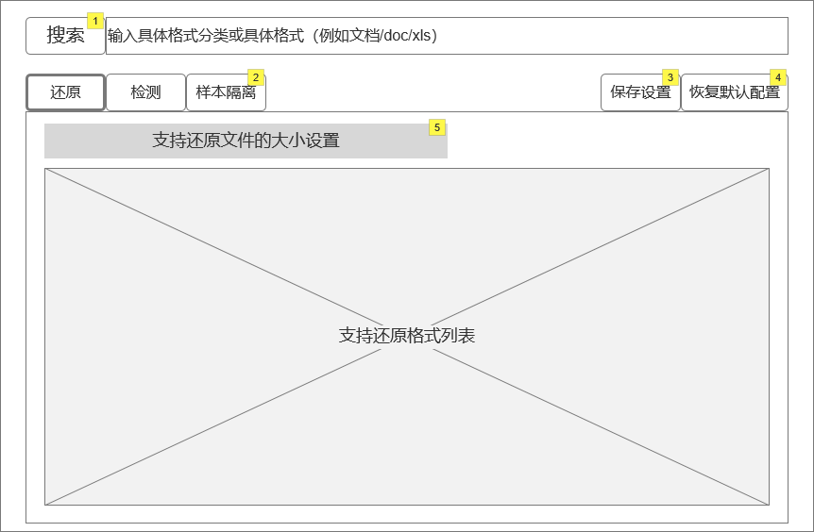
文件还原格式配置界面元件表
Note number | 名称 | 说明
1 | 搜索栏 | 搜索当前页指定的文件格式的分类或具体格式
2 | 格式策略标签 | 点击进入响应环节下的文件格式配置
3 | 保存按钮 | 保存当前设置
4 | 恢复默认配置按钮 | 恢复系统默认格式配置策略
5 | 文件格式大小设置 | 配置可还原文件的大小

文件检测格式配置界面
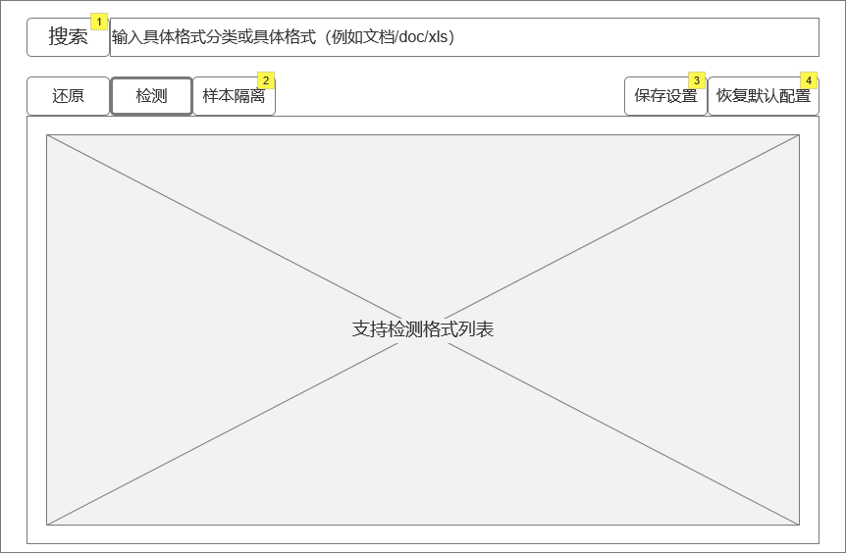
文件检测格式配置界面元件表
Note number | 名称 | 说明
1 | 搜索栏 | 搜索当前页指定的文件格式的分类或具体格式
2 | 格式策略标签 | 点击进入相应环节下的文件格式配置
3 | 保存按钮 | 保存当前设置
4 | 恢复默认配置按钮 | 恢复系统默认格式配置策略

样本隔离格式配置界面
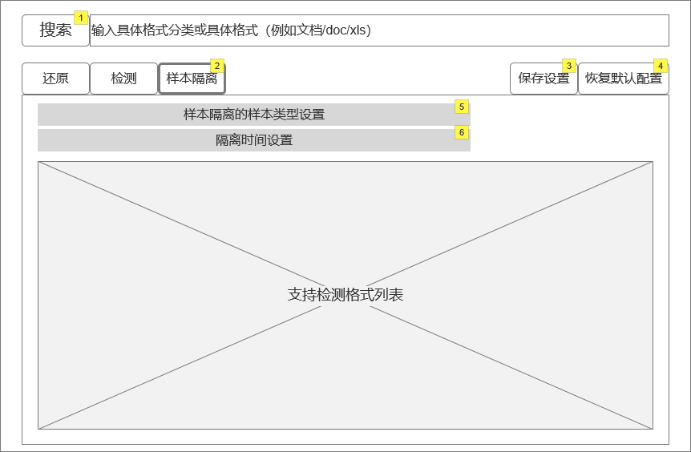
样本隔离格式配置界面元件表
Note number | 名称 | 说明
1 | 搜索栏 | 搜索当前页指定的文件格式的分类或具体格式
2 | 格式策略标签 | 点击进入响应环节下的文件格式配置
3 | 保存按钮 | 保存当前设置
4 | 恢复默认配置按钮 | 恢复系统默认格式配置策略
5 | 隔离样本类型 | 隔离样本类型，包括恶意文件样本、全部文件
6 | 隔离时间设置 | 留存时间可设置为1天、8天、30天、90天等

数据联动配置界面
用户界面
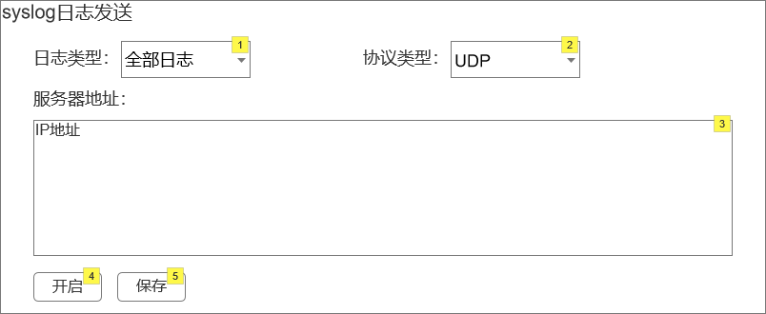
元件表
Note number | 名称 | 说明
1 | 日志类型 | 可选择syslog日志发送的日志类型，可配置告警日志、五元组日志、全部日志
2 | 协议类型 | 可选择通过syslog方式传输日志过程的协议类型，可配置UDP、TCP
3 | 服务器地址 | 填写接收syslog日志的服务IP
4 | 开启按钮 | 开启syslog服务
5 | 保存按钮 | 保存syslog配置

自定义规则界面
自定义规则列表界面
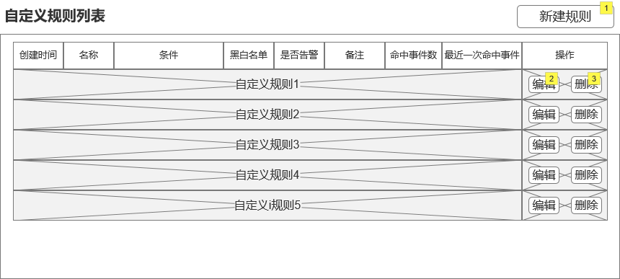
自定义规则列表界面元件表
Note number | 名称 | 说明
1 | 新建规则按钮 | 提供新建自定义规则的入口
2 | 编辑按钮 | 提供编辑自定义规则的入口
3 | 删除按钮 | 提供删除该条自定义规则的入口

新建自定义规则界面
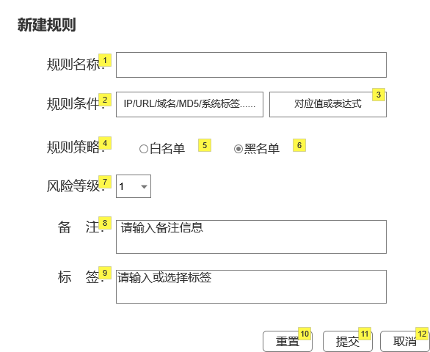
新建自定义规则界面元件表
Note number | 名称 | 说明
1 | 规则名称 | 填写自定义规则名称
2 | 规则条件 | 配置自定义规则条件，可选择IP、URL、域名、MD5、系统标签、目的IP、目的IP国家、源IP、源IP国家、自定义规则表达式可通过逻辑组合进行条件组合
3 | 规则内容 | 输入规则条件对应的值和表达式
4 | 规则策略 | 配置命中自定义规则的系统策略
5 | 白名单 | 系统将不会对将命中该自定义规则的事件判定为威胁事件
6 | 黑名单 | 系统将命中该条自定义规则的事件判定为威胁事件
7 | 风险等级 | 命中自定义规则事件的威胁等级，可设置为1、2、3、4、5级
8 | 备注 | 该条自定义规则的备注信息
9 | 标签 | 该条自定义规则的标签信息，支持手动输入或选择系统已有的标签，包括木马程序、广告软件、恶意程序、感染式病毒等
10 | 重置按钮 | 重置当前自定义规则配置信息
11 | 提交按钮 | 生成当前自定义规则
12 | 取消按钮 | 取消新建自定义规则

编辑自定义规则界面
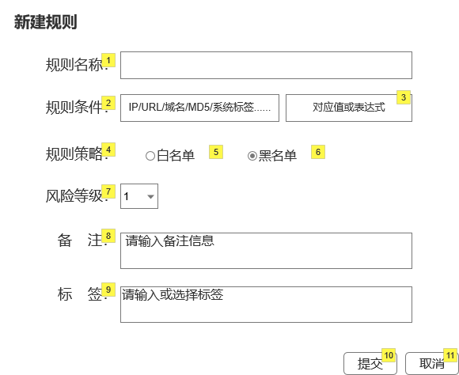
编辑自定义规则界面元件表
Note number | 名称 | 说明
1 | 规则名称 | 填写自定义规则名称
2 | 规则条件 | 配置自定义规则条件，可选择IP、URL、域名、MD5、系统标签、目的IP、目的IP国家、源IP、源IP国家、自定义规则表达式可通过逻辑组合进行条件组合
3 | 规则内容 | 输入规则条件对应的值和表达式
4 | 规则策略 | 配置命中自定义规则的系统策略
5 | 白名单 | 系统将不会对将命中该自定义规则的事件判定为威胁事件
6 | 黑名单 | 系统将命中该条自定义规则的事件判定为威胁事件
7 | 风险等级 | 命中自定义规则事件的威胁等级，可设置为1、2、3、4、5级
8 | 备注 | 该条自定义规则的备注信息
9 | 标签 | 该条自定义规则的标签信息，支持手动输入或选择系统已有的标签，包括木马程序、广告软件、恶意程序、感染式病毒等
10 | 提交按钮 | 生成当前自定义规则
11 | 取消按钮 | 取消新建自定义规则

目标审计界面
目标审计界面
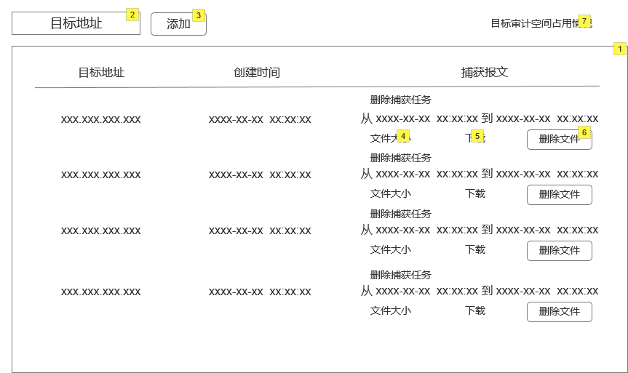
元件表
Note number | 名称 | 说明
1 | 任务列表 | 目标审计任务列表，包括目标地址、创建时间、捕获报文信息
2 | 目标地址 | 填写需要目标审计的IP地址
3 | 添加按钮 | 添加改调目标审计任务的入口
4 | 文件大小 | 显示当前捕获文件的大小
5 | 下载按钮 | 提供下载当前的目标审计捕获任务文件的入口
6 | 删除文件 | 删除当前的目标审计捕获任务捕获的文件
7 | 目标审计空间占用 | 显示当前全部目标审计任务占用的全部空间大小

配置模块界面集合

日志存储配置界面
用户界面
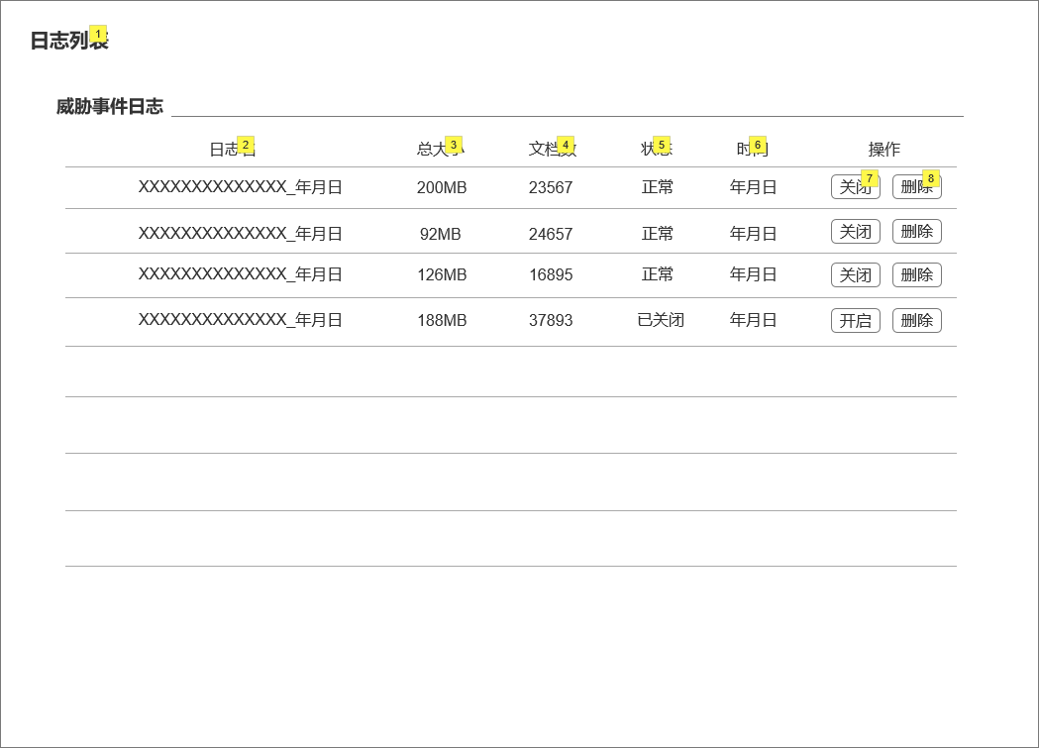
元件表
Note number | 名称 | 说明
1 | 日志列表 | 展示系统监测威胁所产生的检测日志
2 | 日志名称 | 依据日期标识的日志名称
3 | 日志大小 | 该日志所占用的空间大小
4 | 文档数 | 日志相关文档数
5 | 状态 | 当前日志的开启或关闭状态，若日志关闭，在威胁分析过程中将无法搜索到该日志信息
6 | 时间 | 时间信息
7 | 关闭按钮 | 关闭当前日志
8 | 删除按钮 | 删除当前日志

设备配置界面
用户界面
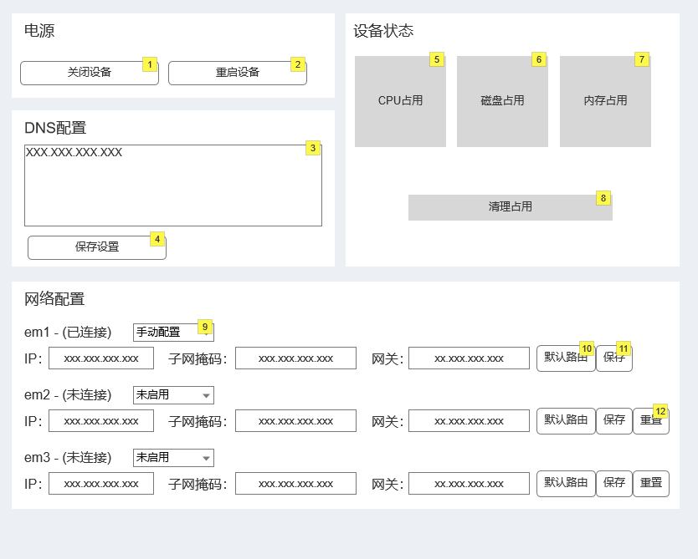
元件表
Note number | 名称 | 说明
1 | 关闭设备按钮 | 点击即可关闭系统
2 | 重启设备 | 点击即可重启系统
3 | DNS配置 | 配置DNS服务器地址
4 | 保存按钮1 | 点击保存当前DNS配置
5 | CPU占用 | 显示当前系统的CPU的占用情况
6 | 磁盘占用 | 显示当前系统磁盘占用的情况
7 | 内存占用 | 显示当前系统内存占用情况
8 | 清理占用 | 当系统占用过高的时候可以通过清理占用来降低当前的占用情况
9 | 网络配置开关 | 配置网络配置的开关
10 | 默认路由按钮 | 点击可开启默认路由
11 | 保存按钮2 | 点击可保存网络配置
12 | 重置按钮 | 点击即可重置该网络接口的配置

引擎配置界面
引擎开关界面
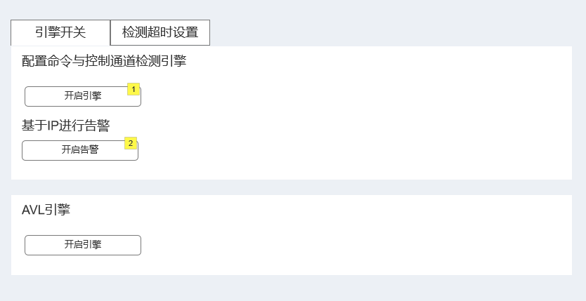
引擎开关界面元件表
Note number | 名称 | 说明
1 | 引擎开启按钮 | 点击即可开启检测引擎
2 | 开启告警按钮 | 点击开启基于IP进行告警

检测超时时间设置界面
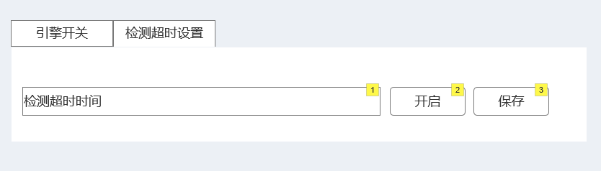
检测超时时间设置界面元件表
Note number | 名称 | 说明
1 | 检测超时时间 | 输入检测超时时间
2 | 开启按钮 | 点击开启检测超时时间限制
3 | 保存按钮 | 点击保存检测超时时间设置

升级管理界面
用户界面
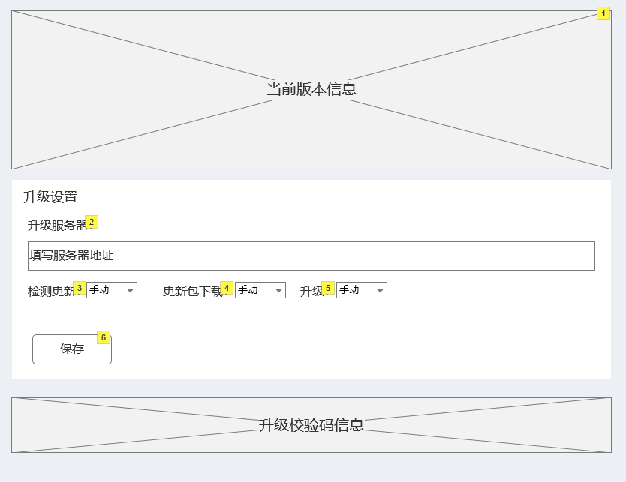
元件表
Note number | 名称 | 说明
1 | 版本信息 | 展示当前系统过的版本信息、病毒新库信息等
2 | 升级服务器 | 填写升级服务器的地址
3 | 检测更新 | 配置系统检测更新方式，可配置手动或自动
4 | 更新包下载 | 配置更新包下载的方式，可配置手动或自动
5 | 升级 | 配置系统升级的方式，可配置手动或自动
6 | 保存按钮 | 点击保存当前的升级设置

授权界面
用户界面
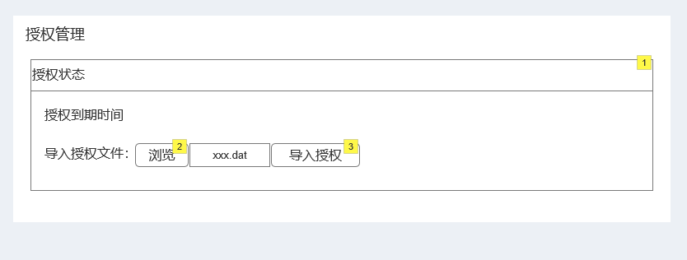
元件表
Note number | 名称 | 说明
1 | 授权状态 | 当前授权状态，可提示授权正常、授权即将到期、授权已过期
2 | 浏览按钮 | 点击浏览选择系统授权文件
3 | 导入授权按钮 | 点击开始导入授权，授权成功将提示用户

界面关系图

工作流程图

可靠性设计

系统管理的可靠性设计
1．监控、维护、管理功能
本系统支持对设备状态进行监控，帮助用户实时掌握设备的磁盘空间使用情况、内存使用率情况、硬件资源CPU使用率情况，使用户了解设备运行状态，从而进行相应操作保证系统的稳定运行。
2．监控管理调用
系统采用了日志记录功能，会对访问者的任何操作和系统运行状态做详细记录，进一步为后端提供了日志审计功能。系统的日志分析中包含了威胁日志、报警日志和登录日志。系统报警日志中当系统资源的使用率/景象流量超过预设阀值时，系统将报警。报警记录以表格清单的形式显示。报警记录主要包括以下内容：监控时间、CPU使用率、内存使用率、硬盘占用率和镜像流量。
后端审计功能中每个审计记录中至少记录：事件的日期和时间、事件类型、用户身份、事件的结果（成功或失败）。另外后端审计中的关联分析功能，使得每个可审计事件与引起该事件的用户身份相关联，其中会记录登陆日志以及用户登陆后超时控制，登陆日志包含：登陆时间、登陆账号、登陆位置、风险级别、日志类型和操作描述。
可审计事件的分类、识别，系统首先采用了基于权限管理中审计员的角色，只有审计员能够从审计记录中读取所有审计数据，继而采用了依据用户标识、主机标识、事件类型来包括或排除审计事件集中的可审计事件。
3．数据安全
1) 数据灾备使用RAID 1，通过磁盘数据镜像实现数据冗余，在成对的独立磁盘上产生互为备份的数据。当原始数据繁忙时，可直接从镜像拷贝中读取数据，通过RAID 1可以提高读取性能。RAID 1是磁盘阵列中单位成本最高的，但提供了很高的数据安全性和可用性。当一个磁盘失效时，系统可以自动切换到镜像磁盘上读写。
2) 本系统存储有大量实时监测和综合统计分析数据，具有一定数据敏感性，为保证数据不被窃取，数据在数据库存储中采用了加密存储方式，并且服务器与数据库通信过程中也采用了加密数据通信，避免数据在存储和传输中泄露。
3) 主机检查工具对于生成的报告采用加密存档，用户可以随时通过日志调取查阅，加密存储保证了检测结果的保密性。
4) 网络安全应急处置工具在将检测报告数据及视频数据回传至网络安全应急联动处置平台后，数据可自动销毁，防止数据泄露。
4．用户权限
系统提供符合国家等级保护及分级保护要求中的基础要求：三员分离，实现系统管理员、操作员、审计员从角色到权限独立，确保三种角色互相制约、互相监督能力。
5．版本管理
系统配置在线升级服务器，用户可手动升级也可以在线升级进行病毒库和版本的更新。

应用软件的可靠性设计
1．Web应用防护功能
系统经由HTTP进行通信，利用SSL/TLS建立全信道，通过使用https信道进行传输，加密数据包，提供对网站服务器的身份认证，同时保护交换数据的隐私与完整性。
2．软件功能模块调用
我方在软件安全开发时，遵守SDL（安全开发生命周期），即从安全角度指导软件开发过程的管理模式。
SDL是一个安全保证的过程，重点是软件开发，它在开发的所有阶段都引入了安全和隐私的原则。其主要由以下7部分组成：
● 安全培训(training)：提升团队安全意识，对齐安全要求
● 需求分析(requirements)： 建立安全需求管理、安全质量标准、安全与隐私风险评估
● 系统设计(design): 制定设计规范、攻击面分析、威胁建模
● 实现(implementation)：使用优选工具、消减危险函数、对代码进行静态安全检查
● 验证(verification)： 动态安全测试、Fuzz测试、攻击面评审
● 发布(release)： 制定安全应急响应计划、最终安全审计、发布归档
● 响应(response)：执行安全应急响应计划
软件安全开发是软件开发的必然趋势，将安全纳入到传统软件开发流程的每个环节十分必要。我方首先会进行客户安全需求收集，接着分析客户安全需求，制定安全标准和要求，建立安全需求管理、安全与隐私风险评估；在软件设计过程中，结合安全设计规范进行安全设计，对模块进行威胁建模和攻击面分析；在软件编码过程中，保证安全编码，新代码会使用安全函数，老代码替换危险函数，对代码进行安全检视，若使用第三方开源工具或者库，会使用最好的最新的；编码完成后，会对安全设计进行分析与评审，输出安全测试用例；在客户质量验收时，提供测试环境给客户，让客户进行安全评估。
3．数据安全
为防止原始系统数据丢失，系统采用副本建立和启动的技术，例如周期性地把磁盘信息记录到磁带上；
系统电源支持1+1冗余备份，支持热插拔，在系统在不关闭系统电源的情况下，将模块、板卡插入或拔出系统而不影系统的正常工作，从而提高了系统的可靠性、快速维修性、冗余性和对灾难的及时恢复能力等。对于大功率模块化电源系统而言，热插拔技术可在维持整个电源系统电压的情况下，更换发生故障的电源模块，并保证模块化电源系统中其他电源模块正常运作。
4．用户权限
系统的系统用户管理保证了只有授权的用户登录账号和密码才能进入系统进行数据操作。
1）三权分立
系统提供符合国家等级保护及分级保护要求中的基础要求：三员分离，实现系统管理员、操作员、审计员从角色到权限独立，确保三种角色互相制约、互相监督能力。
2）帐号权限加固
对操作系统用户、用户组进行权限设置，应用系统用户和系统普通用户权限的定义遵循最小权限原则，删除系统多余用户，避免使用弱口令。
合理配置应用帐号或用户自建帐号权限，为不同的管理员分配不同的账号；
删除系统中多余的自建帐号；
修改帐号口令，确保系统帐号口令长度和复杂度满足安全要求，为空口令用户设置密码；
禁用或删除非root的超级用户；
禁止系统伪帐户登录；
5．版本管理
我方在版本管理时严格遵守开发过程中的安全原则，满足安全编译选项的要求。
1）输入验证
所有从不可控输入源传递的数据都需要进行安全验证，有效的安全验证可以避免绝大多数的安全漏洞。
2） 警示编译器警告
警告可能不会影响程序的编译，但是却会留下安全隐患和不确定的因素。一些非编译语言也需要相关linter来检测编码是否符合开发规范。因此在开发的过程中，需要使用静态源码分析工具来不断提高代码的质量。
3） 针对安全策略的架构和设计
安全越早介入到开发过程中，会使得防御工作更轻松，系统更可靠，更不容易被攻击。
在开发周期的早期就确定并文档记录系统安全需求，确保后续的开发都符合安全需求并能通过安全评估。
4） 保持简单性
功能设计的时候，模块越小，逻辑越清晰，能够有效减少犯错的可能性。
5）默认拒绝
所有的访问策略默认都是拒绝的，除非有相应的权限名单。这就表明必须使用白名单的形式。
6）最小权限原则
每个角色只能拥有完成任务的最小权限，而且任务完成后要在最短的时间内回收权限。
7）清理输出的数据
所有从自己系统或者模块发送出去要经过安全过滤保证对其他系统无害。
8）纵深防御原则
从多个维度或者多个策略同时进行防御，防止攻击源绕过单一的安全策略。
9）使用有效的质量保证技术
在开发和测试的各个阶段都需要进行源码审计，fuzz，渗透测试等测试方法来保证代码的质量和功能。
使用威胁模型来预测软件是否收到威胁。威胁模型包括：识别关键资产，分解应用，识别和分类每项资产或者组件受到的威胁，并基于风险评级排名，然后制定设计方案和代码实现时的防御策略以及实现后的测试用例。
10） 统一安全编码规范
为开发语言和平台制订安全编码规范，并实施，这样可以减少开发和维护成本，同时能够快速定位缺陷代码。

数据通信的可靠性设计
由于数据的传输上需要通过网络传输，为了对客户资料进行保密，需要在网络的传输过程中对数据进行加密。这个工作主要是在准备网络包，及解开网络包这两个模块完成，它们各对数据进行加密及解密还原工作。并且系统通信基于https安全信道及SSH，保证数据的可靠性。
自动检测工具与服务端进行数据传输时，由检测系统主动发起连接请求。传输时，通过SSL(Secure Sockets Layer 安全套接层)为网络通信提供安全及数据完整性保障。SSL协议位于TCP/IP协议与各种应用层协议之间，为数据通讯提供安全支持。SSL协议可分为两层：SSL记录协议（SSL Record Protocol）：它建立在可靠的传输协议（如TCP）之上，为高层协议提供数据封装、压缩、加密等基本功能的支持。SSL握手协议（SSL Handshake Protocol）：它建立在SSL记录协议之上，用于在实际的数据传输开始前，通讯双方进行身份认证、协商加密算法、交换加密密钥等。

数据调用的可靠性设计
1) 访问权限安全
对帐户的访问权限进行严格控制，只有有权限的用户才能访问调用数据，并且给予帐户需要的最少权限，包括系统权限和对象权限。对象权限可以实施到数据库对象的字段级别。系统用户管理保证了只有授权的用户才能进入系统进行数据操作，而且对一些重要数据，系统设置为只有更高权限的人员方可读取或是操作。
2) 账户安全
为了避免数据库帐户大量耗费系统资源，影响其它用户的正常访问，可以根据应用的实际需要，对数据库帐户所使用的资源（如CPU等）进行限制。这样可以控制恶意攻击者发起大量的连接及事务破坏数据库系统的正常运行。此外，数据库创建后，会存在一些内建的帐户，这些帐户都有初始密码。出于安全的考虑，需要修改这些内建帐户的初始密码，防止恶意攻击者以初始密码登录数据库。同时，锁定不使用的帐户，消除帐户安全隐患。
3) 密码安全
对密码进行严格的管理。具备密码的复杂度要求，多次登录失败锁定等功能，有效地防止攻击者猜测帐户口令，减少口令安全隐患。
4) 日志记录
数据库的警告日志里记录有数据库的关键活动，如删除表空间等，出于安全的考虑，需定时地检查警告日志。
5) 数据备份
数据库中的重要文件设置一段时间进行自动备份，只用数据库管理员拥有对备份的的创建、修改、删除权限，通过限制不同人员对数据库的操作权限保证数据库中数据的安全。

安全保密设计
针对相关可能存在的安全保密性问题，我们进行了针对性的安全保密设计。
安全目的
访问控制 | 系统实现访问控制策略,访问控制策略基于客户端地址,端口的过滤等.
网络配置保密性 | 系统应保证配置和连接信息不会泄露
管理配置数据 | 应有获取和保存设备的配置和连接信息的能力。必须保证存储的完整性，能进行系统部件的鉴别与系统连接的鉴别。
受控标识和鉴别 | 只有在请求连接的地址、标识、鉴别与控制策略一致时，才能连接到系统。
故障发生时安全状态的保存 | 系统可保存部件失效或停电事件时的系统安全状态
管理数据的可信路径 | 对于系统设备与设备管理终端之间的传输信息，应保证其完整性和保密性，应提供可信信道。
安全修复和补丁 | 系统可安装最新的补丁和安全修复。
PTD及其安全功能的测试 | 系统及其安全功能的测试应严格遵循文档化的测试计划和规程。脆弱性测试应致力于寻找可能违反PTD安全策略的方法。所有测试方法和结果都应有文档记录。
系统数据备份的完整性 | 应确保系统设备的系统文件和配置参数有冗余。应能适用备份文件再生设备的配置。
可信的恢复 | 应确保系统在出现失效或者错误后，在更换失效部件后，能够恢复系统状态，并保证不会引发错误或造成其他的安全隐患。
审计记录 | 管理员，数据查询员的活动应被三审计，审计记录的存储和维护应符合安全策略, 记录应该包括日期、时间、操作，账户。
管理属性 | 管理员应管理控制策略，只赋予授权的相关人员必须的权利。管理人员应在通过标示与鉴别后承担其特权角色。
加密机制支持 | 为了支持设备通信的保密性，系统应支持客户端鉴别、加密信道。
网络同步 | 系统设备应连接到可靠的时间源，以保证正确的网络资源同步。
环境安全目的
审计记录查阅 | 应定期的查阅所有审计记录。
环境保护 | 提供对物理环境的保护，例如对抗火灾、地震、掉电等。
指导性文档 | 提供安装、配置、操作和程序性指导文档，防止安装、配置和操作上的错误。指导文件也要用于设备及其安全功能的维护。
管理标识和鉴别 | 管理人员应在通过标识后才能承担其特权角色。
可信人员 | 应使用可信赖的和有能力的员工，人员应经过基本培训，并进行经常性的培训。
物理保护 | 应有物理保护措施，以避免恶意攻击、未经授权的修改、破坏和盗窃事件的发生。

安全审计
系统采用日志记录功能，对访问者的任何操作和系统运行状态做详细记录，进一步后端提供了日志审计功能。系统包含威胁日志、报警日志和登录日志。报警日志中当系统资源的使用率/景象流量超过预设阀值时，系统将报警。报警记录以表格清单的形式显示。报警记录主要包括以下内容：监控时间、CPU使用率、内存使用率、硬盘占用率和镜像流量。
后端审计功能中每个审计记录中至少记录：事件的日期和时间、事件类型、用户身份、事件的结果（成功或失败）。另外后端审计中的关联分析功能，使得每个可审计事件与引起该事件的用户身份相关联，其中会记录登陆日志以及用户登陆后超时控制，登陆日志包含：登陆时间、登陆账号、登陆位置、风险级别、日志类型和操作描述。
可审计事件的分类、识别，系统首先采用了基于权限管理中审计员的角色，只有审计员能够从审计记录中读取所有审计数据，继而采用了依据用户标识、主机标识、事件类型来包括或排除审计事件集中的可审计事件。

访问控制
对访问请求执行访问控制策略，系统采用了基于标识、鉴别和授权的方式，另外对访问者设置有三种权限：管理、操作查询和审计权限。访问IP在允许访问的IP列表中才能够正常登录进行系统操作。

信息控制
从系统中导出/导入数据时，为了保证信息的完整、可信和保密性，系统采用了基于访问控制列表的用户权限校验，保证了所有数据的导出/导入都会基于已有的访问控制策略，在传输过程时首先识别节点是否为可信节点地址，继而确认角色是否为可信角色。保证访问控制可信的前提下，系统传输过程采用了HTTP加密信道通信，保证了信息的保密性。
系统采用的信息控制策略，使得传送、接收用户数据时避免出现篡改、删除、插入、重用错误。另外后台为了针对在传输过程中出现的失效或错误后，保证数据的完整性，并不保证不会引发错误或造成其他安全隐患，采用了安全功能状态保存功能和系统数据备份功能，这样设备的系统文件和配置参数有冗余，能适用备份文件再生，保证了数据的完整性。

安全保护功能
在系统初始化启动期间和管理员提出请求时，后台采用了自我检测机制，以检测系统安全功能是否正常运行。另外后台还可以定时保存安全功能的状态。另外在针对如地震、火灾等不可抗拒的自然灾害等突发事故，系统采用了可信恢复组件，确保在备份电源供应的切换、硬件组件故障、停电、电路失效或组件故障等故障情况下，当故障排除，能够依据保存的安全功能/能够将设备恢复到安全状态。为了保证自身应用的完成、可信性，后台采用了可靠时间戳机制。

用户授权管理
在用户执行安全功能促成的行动之前，为了保证用户的可信性，后台采用了用户自我标识，并且被成功鉴别。针对系统的检测情况分析、安全策略配置、系统策略配置及相关资源维护的这些操作，后台设定只有操作员有以上操作权限。
对于账户的管理包括对账户信息的增、删、改、查的权限只有管理员有操作权限。
在系统采用的分级管理中，只有审计员能够对当前设备审计数据的指定区域,进行改变默认值和查询的操作。

设备连接
系统采用了HTTP加密信道通信，保证了数据传送的保密性。在用户通过WEB界面登录系统，后台采用了可信节点地址和可信角色的会话建立，当登录用户条件满足可信节点地址、属于可信角色才能成功建立会话。当用户成功登录系统WEB管理界面后，系统后台采用了超时监测，保证了用户对系统访问、操作的有效时限。
系统后台采用了软硬件校验，确保所有硬件、软件的完整性，继而保证了所有硬件、软件都可以正确地安装和操作。

维护设计
系统可配置在线升级服务器，及时同步病毒库更新和版本更新。

